北 京 林 业 大 学
2025学年—2026学年第 2 学期 计算机网络 实习报告书
专 业：计算机科学与技术 班 级： 计算机243班
姓 名： 杨刘子达 学 号： 241002308
实习地点： 学研N10 任课教师： 齐建东
实习题目： UDP Socket programming
实习环境： PyCharm
实习要求：
1.掌握UDP socket程序结构。
2.掌握自定义应用层报文格式及报文交互过程，即自定义应用层协议。
实习描述：
以下即是对总体工作过程的描述，也包含待完成的功能点，请仔细阅读。
（1）client和server都是基于UDP的命令行程序。client运行在host os，server运行在guest os。client端启动时在命令行方式下指定serverIP serverPort。即，不是在代码中把IP、port no固定死，可以传参给程序再run。
（2）在UDP socket程序中模拟TCP的“连接建立”过程。
解释说明：
a.即建立完毕连接以后，才进入到“数据传输”阶段。这就需要你去构造client和server之间交互数据的首部，在首部中定义用于连接建立的字段。
b.大家已经学过，UDP是非面向连接的，即UDPsocket程序中，client端是直接sendto数据给server，见P104页的UDPclient.py程序。
c.对使用TCP的socket应用程序而言，应用层程序不用担心它所发送或接收的数据的可靠性问题。因为TCP去搞定丢失损坏等场景。
d.如果应用程序即要使用UDP socket还要‘可靠性’。那这种‘可靠性’就得应用程序的开发者（在应用层）来实现。
e.连接建立报文的首部中（不管你咋设计），必须包含一个Student ID字段（2字节，无符号整型）。其值的计算规则为：取本人学号后4位数字，与0x5A3C做XOR运算，结果填入该字段。server端在收到连接请求时，须验证该字段是否符合规则（即对收到的值再次XOR0x5A3C，检查结果是否是合法的4位整数范围0-9999）；若不合法，server拒绝连接并打印错误信息。
（3）在“数据传输”阶段，要模拟TCP的可靠数据传输。对client发送的数据包，server端采用随机丢弃（随机不响应）的方式，“假装没收到”，来模拟丢包场景，丢包率自定。
解释说明：
a.你现在在写基于UDP的应用层程序，即你的程序依赖UDP。UDP虽然不可靠，但指望UDP发生丢包事件也是概率极低的，即server端的运输层UDP没收到client端运输层的UDP数据报。所以“丢包”这种事，你得自己在应用层程序中来模拟、制造场景。
b.你可以不模拟‘损坏’的场景。如果你想实现，那当然越完善越好。
c.程序运行时，须自动生成一份运行日志文件`run_log.txt`，记录每一次发包、收包、超时、重传事件。提交时，`run_log.txt`中的时间戳须与wireshark抓包截图中对应数据包的时间戳能够相互印证（误差在合理范围内）。验收时会对照二者进行核查。日志文件须为程序真实运行生成，不得手动编辑。
只考虑`client=>server`发送数据时的不可靠即可。假设`server=>client`的完全没问题。
（4）给client设定一个超时时间，假设是300ms，你可以自己调整这个值。在超时时间内：
a.若能接收到来自于server的响应报文，则计算本次交互的RTT（单位：ms）以及sever的系统时间（hh-mm-ss）。
b.server可以对client发送的多个报文采用累积确认方式的响应报文。
c.若client没有收到来自于server的回复，则认为发了丢包。若发生丢包，则重传。
对“超时时间设定为300ms这事”，更精确的做法是，不断收集往返RTT，去实时计算、调整超时时间。大家学过TCP估算超时时间的公式，见教材P155。本实验中，你可以自定义更简单计算，例如把若干次RTT的平均值的5倍作为超时时间，等等，你可以自己定义。
如果你模拟了‘快重传’（教材P160），那更好了，但不做必须完成的要求。
（5）client端，应用层采用固定“发送窗口”大小400字节。
解释说明：模拟GBN协议。
client端的发送窗口固定为400字节，即发送端窗口最大400字节。每次发送的UDP数据包中的数据大小限定在40字节到80字节之间，每次随机（课堂上讲解GBN时，是把每个data都按固定长度来对待的，还记得？）。窗口内容纳最多10个、最少5个UDP数据包。server作为接收端，每次只能接收1个UDP数据包。
出于简化目的，你也可以每次固定发送80字节，最多一次发5个80字节的udp数据包，假设分别是1、2、3、4、5。只有对5个中的第1个udp数据包被确认了，才可以继续发送第6个数据包。
进一步，如果你想模拟SR协议，那当然更好啦。但不做必须完成的要求。
（6）client端每发送一个udp数据包，print出“第n个（第x~y字节）client端已经发送”，n是你发送的数据包的编号、x和y是你发送过的数据的编号。
a.若收到了来自于server端的response，则print出“第n个（第x~y字节）server端已经收到，RTT是xxxms”。
b.若发生超时，假设300ms（这个数字可以自定义）内没有收到来自于server的response，发生重传，则print出“重传第n个（第x~y字节）数据包”。
注意：这里要求的“第n个（第x~y字节）”，说明你得跟踪记录每段数据的边界。
（7）根据上面各条的要求，你自定义这个可以（在一定程度上）保证可靠性的UDPsocket应用层的协议首部的格式。
注意：每个人对协议格式即首部的设计，从命名到字段大小到顺序，完全重合的概率是极低的。如果两或多人完全一样，那大概率是互相抄袭。
（8）当你想发送给server的30个（这个数字你可以自己定）UDP数据包，server都收到以后。在client端，打印出如下【汇总】信息：
-丢包率：xx%。按“30÷实际发送的udppacketnumber”计算。
-整个过程中的最大RTT、最小RTT、平均RTT、RTT的标准差。（统计量等核算，请使用python的pandas。pandas是你今后必学的。）
（9）在client-server交互过程中，使用wireshark抓包。

实现结果:
a.Wireshark包捕获截图
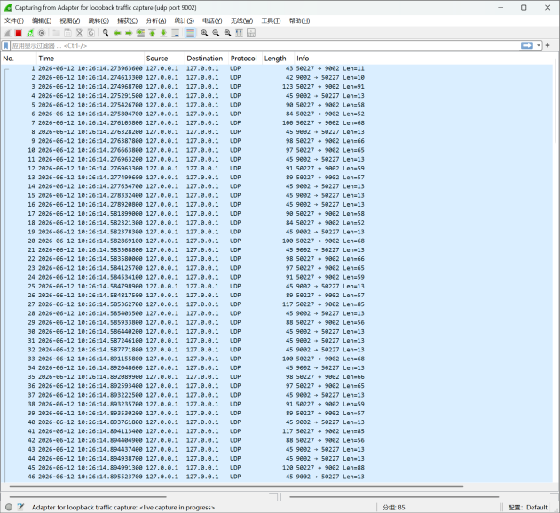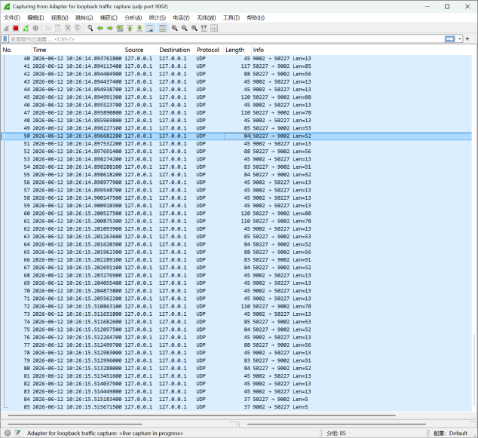
抓包总览

1.连接建立阶段（模拟握手）
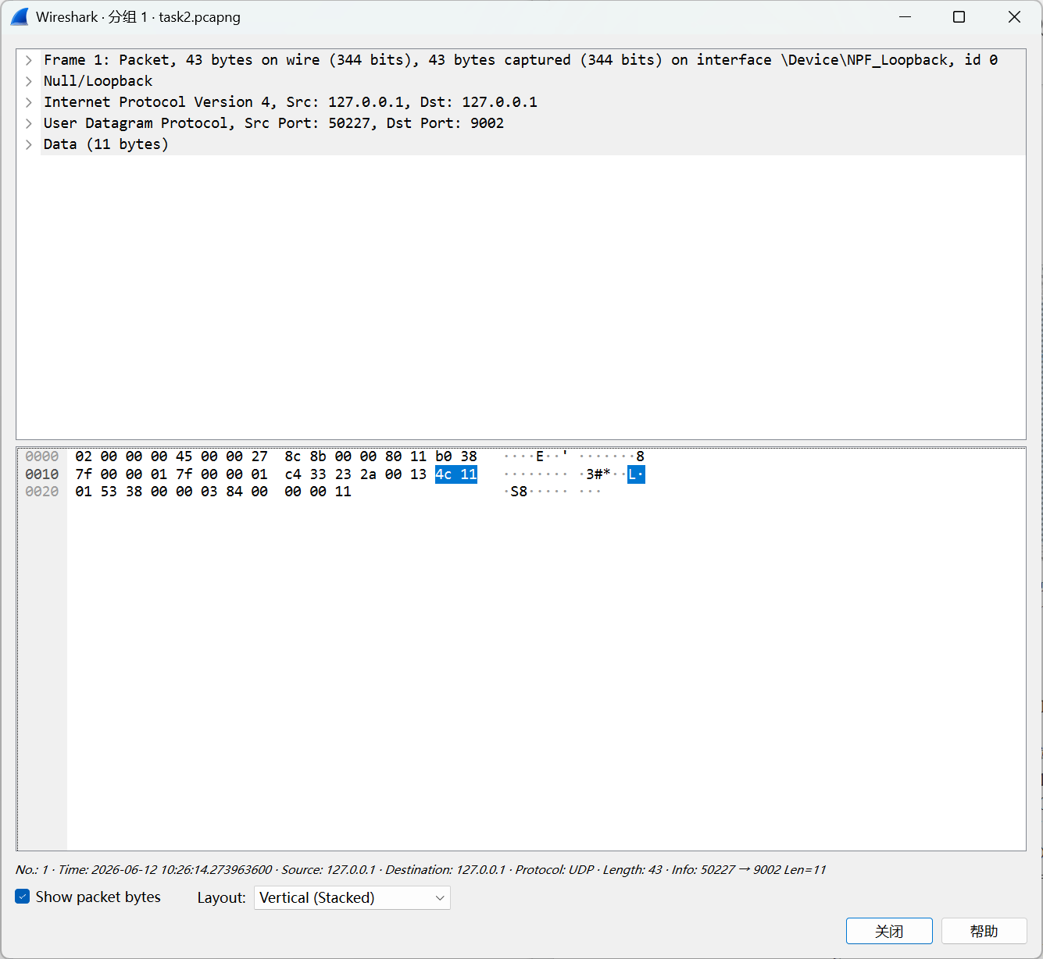
CONNECT报文（客户端->服务端）：第1行
特征：Length=43，负载长度Len=11。对应你代码中!BHII结构（1字节Type+2字节Token+4字节文件总长+4字节块数=11字节）。
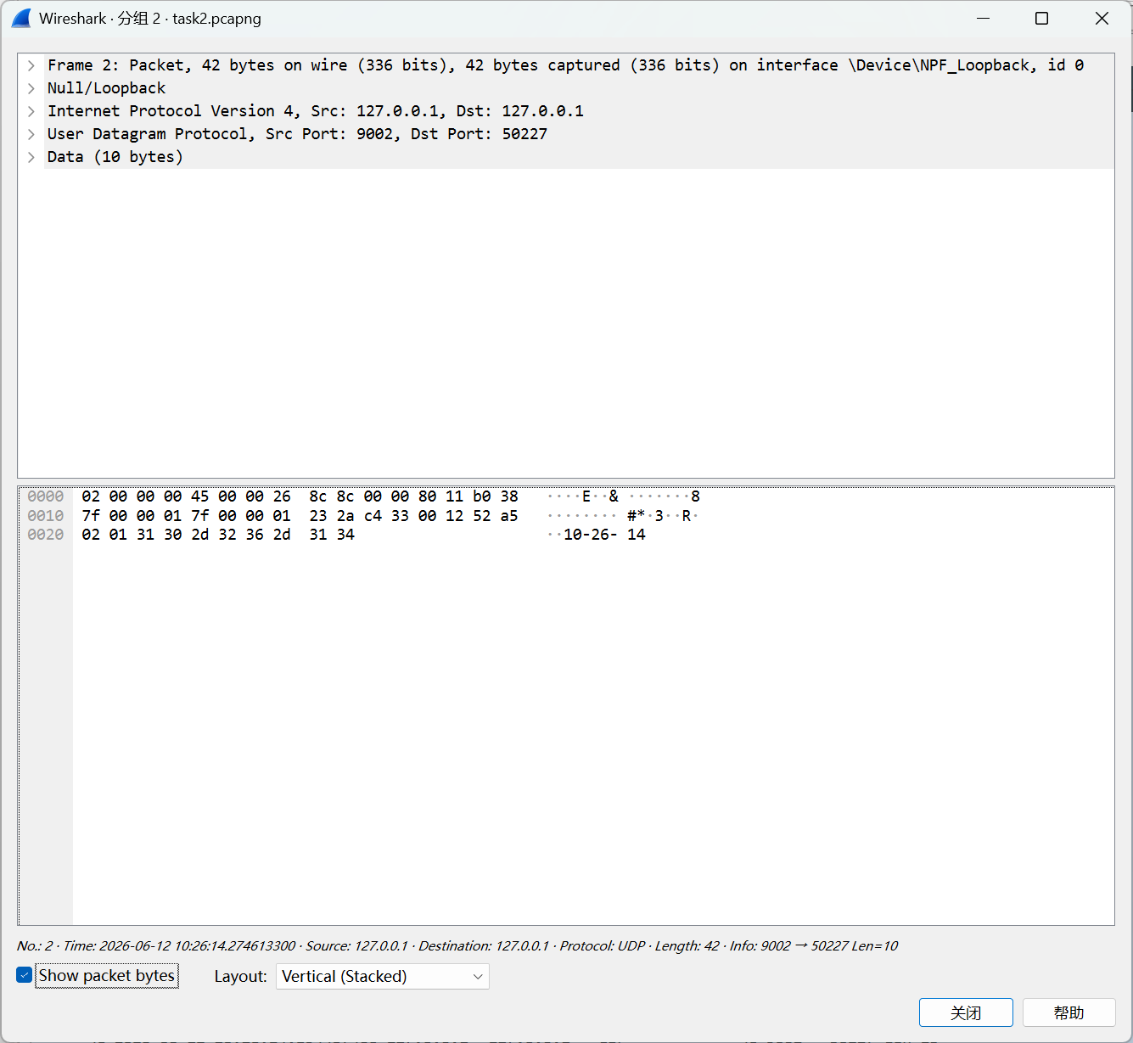
CONNECT_ACK报文（服务端->客户端）：第2行
特征：Length=42，负载长度Len=10。对应代码中!BB8s结构（1字节Type+1字节Status+8字节时间戳=10字节）。
2.正常数据传输与累计确认（GBN窗口机制）
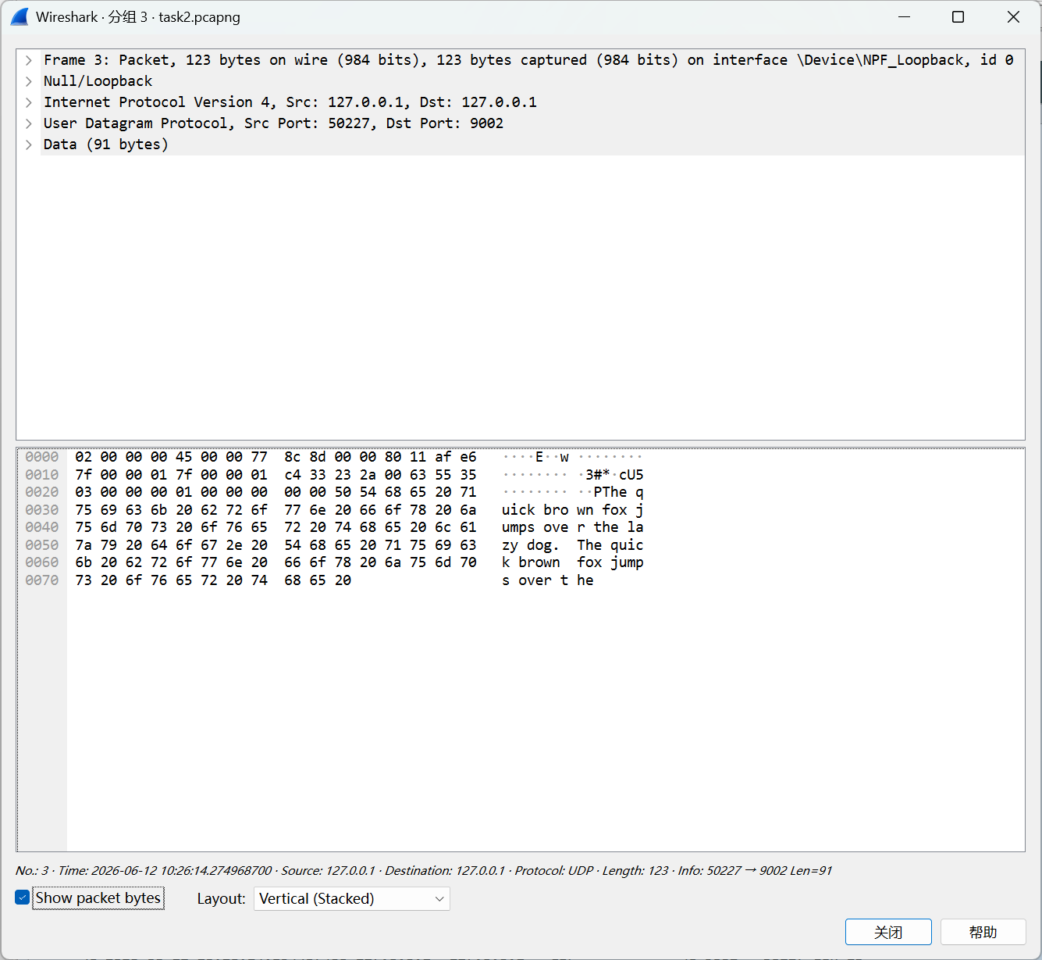
发送DATA数据包（客户端->服务端）：例如第3行
特征：Length=123，负载长度Len=91（其中头部11字节，实际文件块数据80字节）。
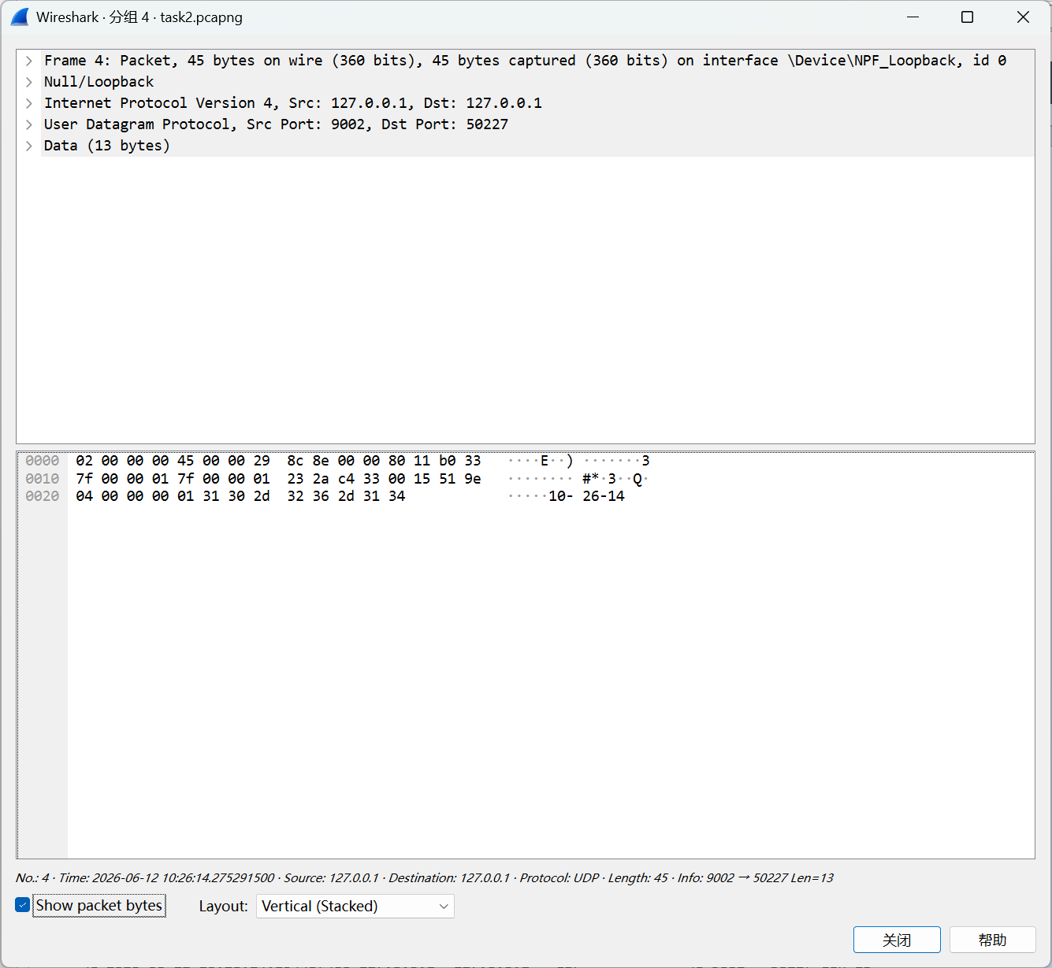
接收ACK确认包（服务端->客户端）：例如第4行
特征：Length=45，负载长度Len=13。对应代码中!BI8s结构（1字节Type+4字节ACK序列号+8字节时间戳=13字节）。
3.超时重传机制
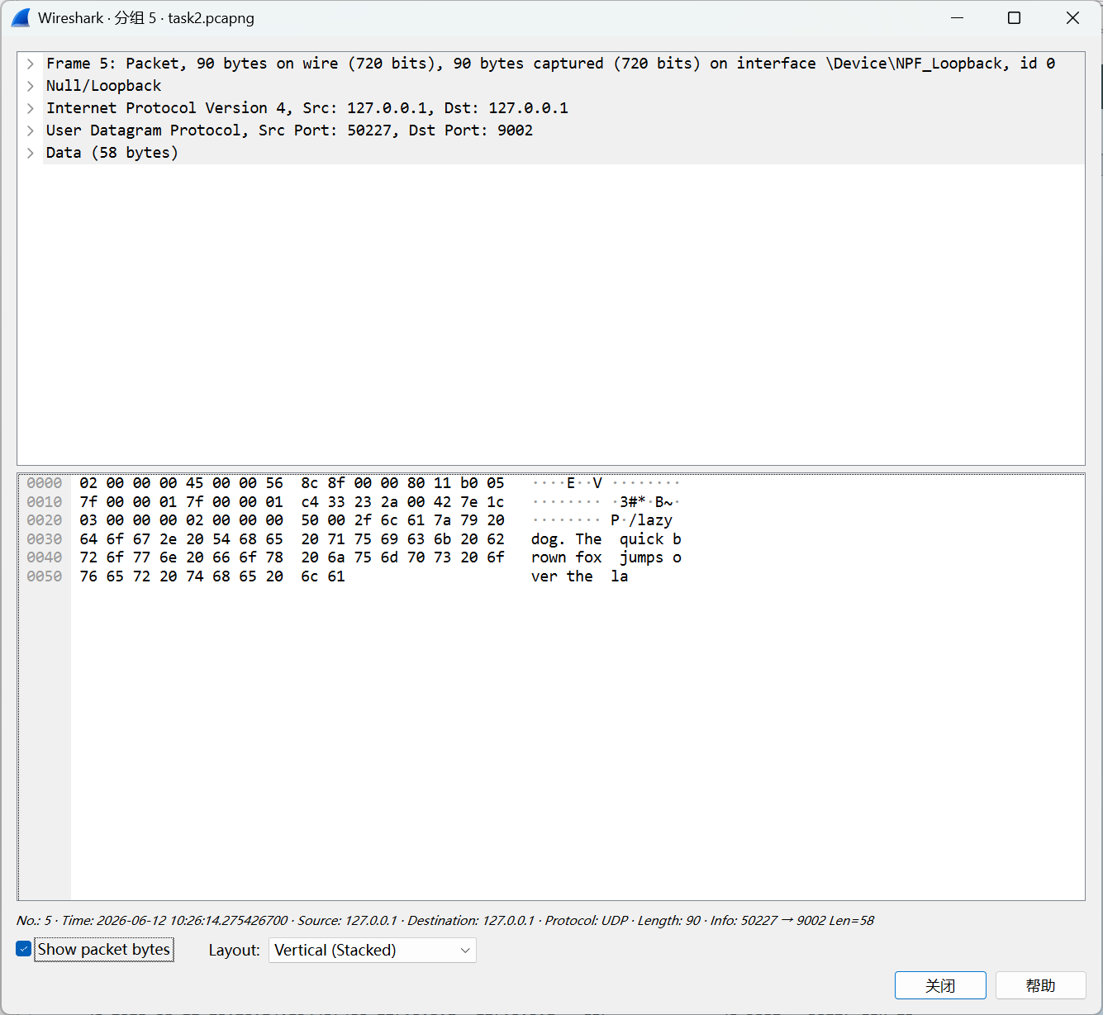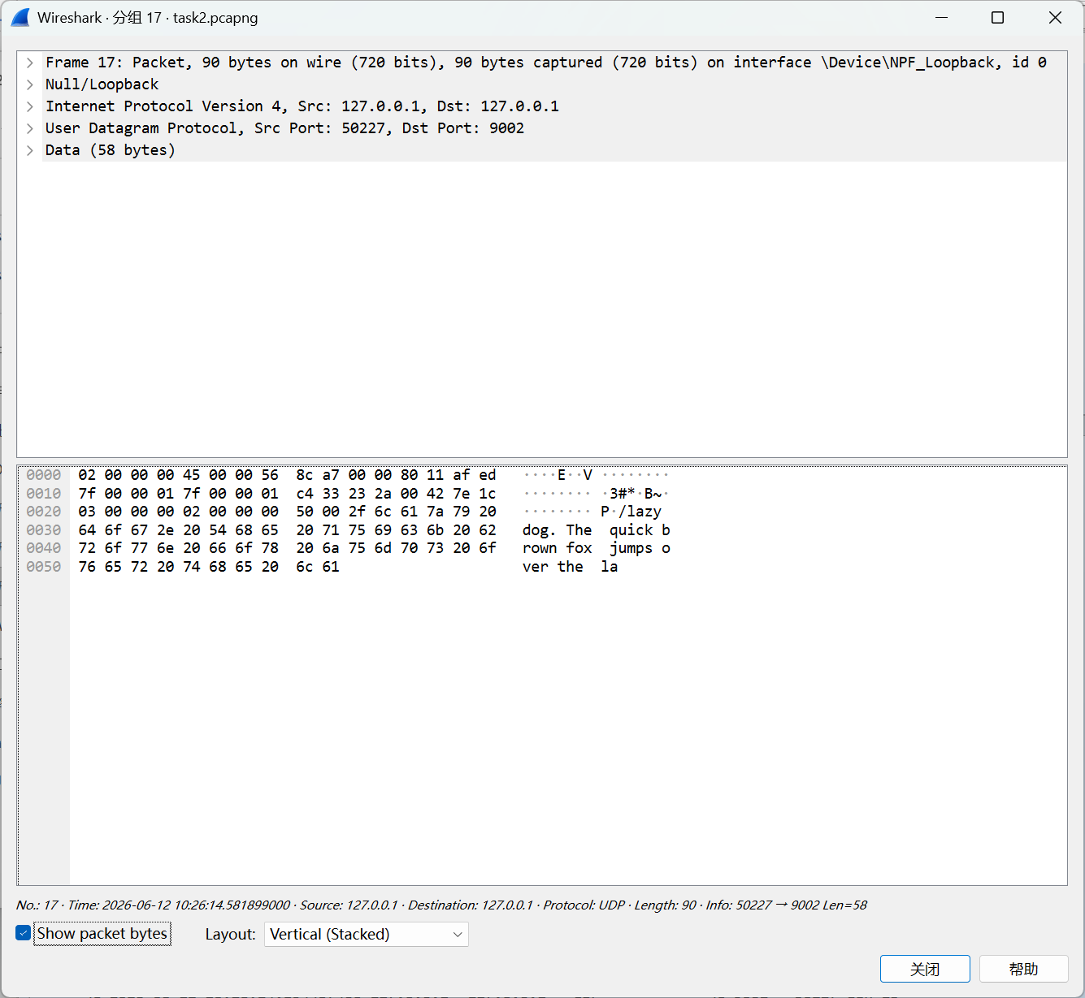
发生丢包（未及时确认）的原始报文：第5行
特征：Length=90，负载长度Len=58。发送时间约为10:26:14.275。
触发超时重传的报文：第17行
特征：Length=90，负载长度Len=58（与第5行完全一致，说明是同一个包）。发送时间约为10:26:14.581。
第17行与第5行的时间戳相差约306ms，刚好略大于代码中设置的300ms超时阈值。证明了当原始包未收到ACK时，应用层成功触发了超时重传机制。

4.连接断开阶段（模拟挥手）
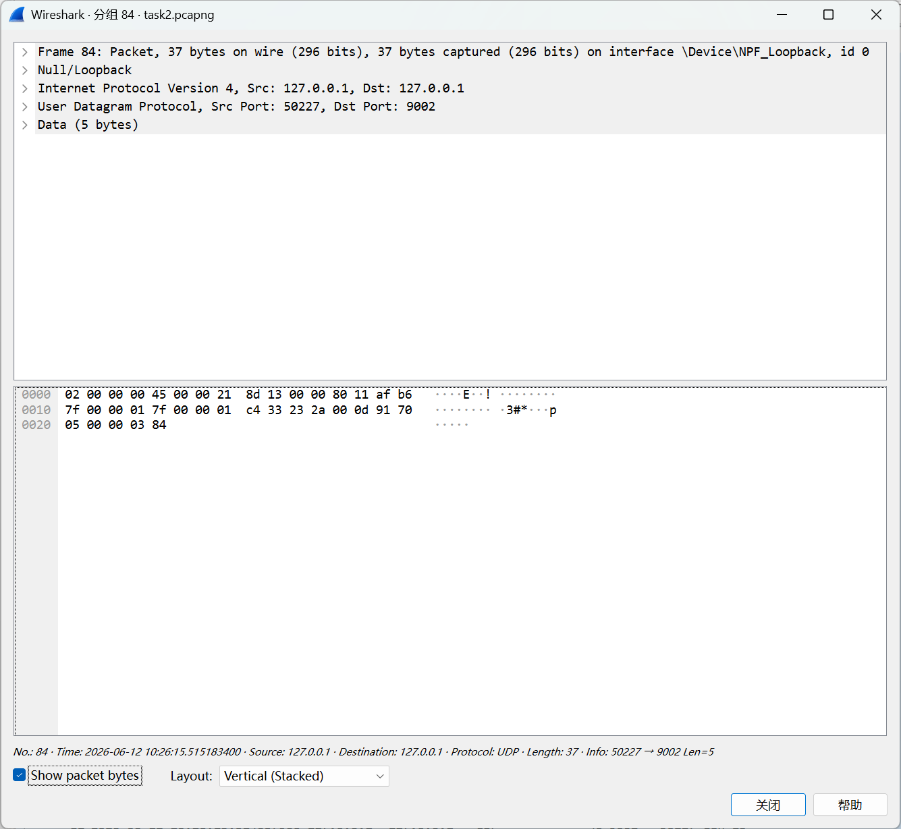
FIN报文（客户端->服务端）：第84行
特征：Length=37，负载长度Len=5。对应代码中!BI结构（1字节Type+4字节文件大小=5字节）。
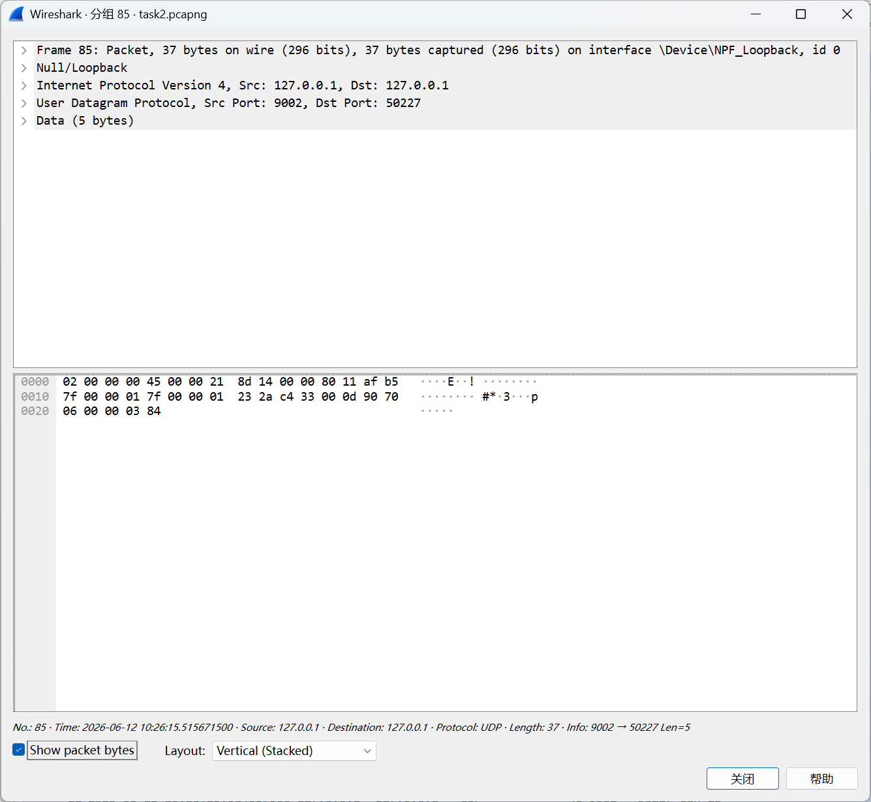
FIN_ACK报文（服务端->客户端）：第85行
特征：Length=37，负载长度Len=5。服务端确认接收完成。
b.在实现上的关键点和对应的(代码)解决方案
1.关键点：UDP面向无连接的特性下，如何模拟“连接建立”
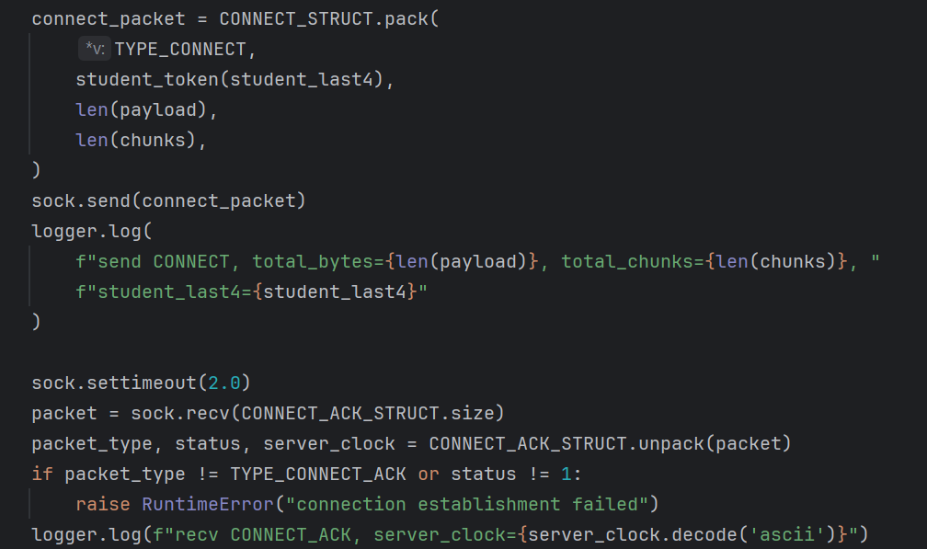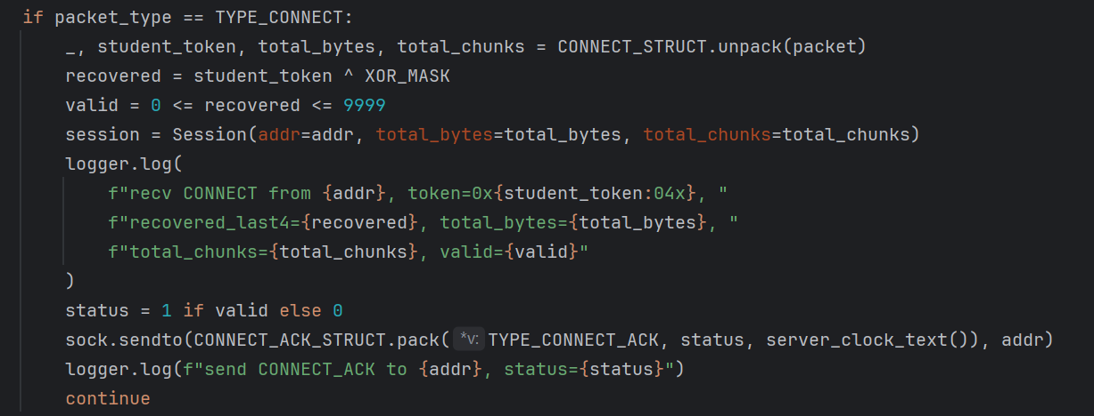
解决方案：设计了类似TCP握手的交互。客户端启动时必须先向服务端发送携带学号Token的请求，服务端校验通过后才为其分配资源并返回CONNECT_ACK。

2.关键点：如何实现基于累计确认(Cumulative ACK)的超时重传机制
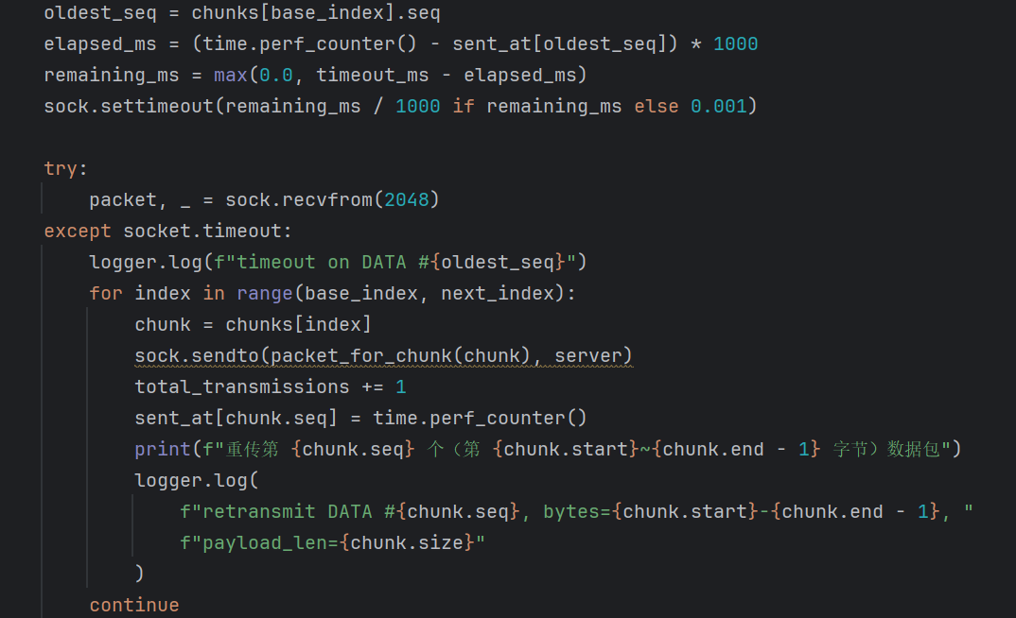
解决方案：客户端维护了一个发送窗口边界（base_index和next_index），并用字典sent_at记录每个Seq的发送时间。每次循环时检查base_index对应的最老数据包是否超时。如果捕获到socket.timeout异常，则将窗口内所有未被确认的包重新发送。
3.关键点：服务端如何处理乱序和重复包，保证数据完整性
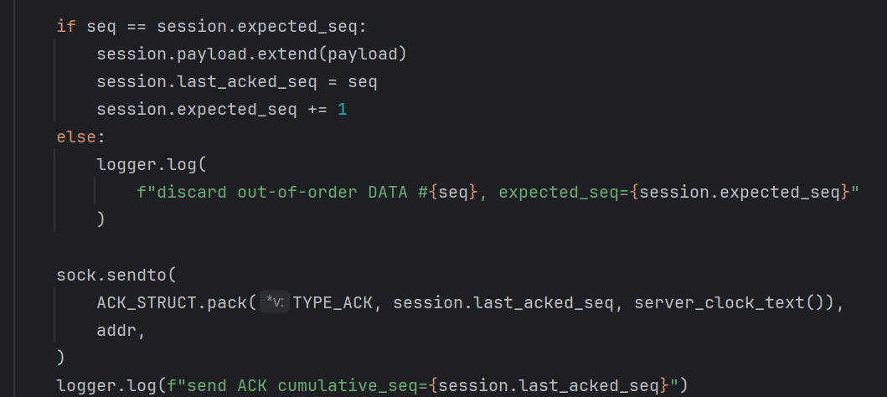
解决方案：服务端在Session类中维护了expected_seq。只有当收到的包序号严格等于期待的序号时，才会将Payload追加到文件缓存中；若收到乱序或重复包，则直接丢弃，但仍会重传当前的累计ACK（last_acked_seq），以促使客户端尽早重传丢失的包。
4.关键点：如何精确控制数据包的大小和滑动窗口容量
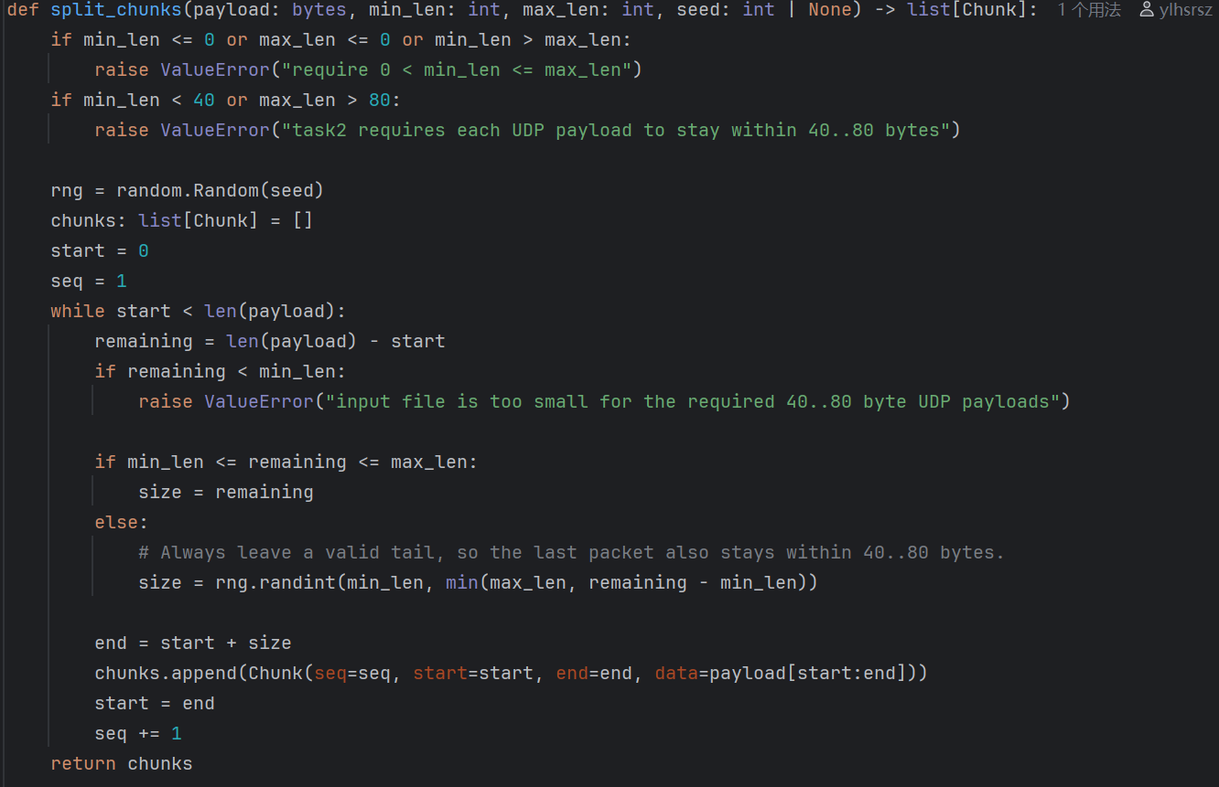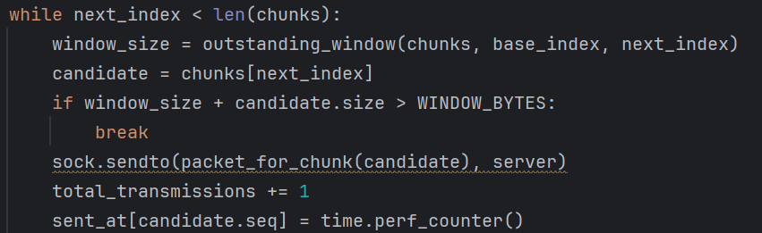
解决方案：包大小限制：在客户端的split_chunks函数中，通过循环配合random.randint(min_len,max_len)严格控制每一块数据都在40-80字节之间。
窗口容量限制：在send_reliable的发送循环中，通过outstanding_window()累加当前窗口内已发但未确认的数据总量，超过400字节时强制阻塞发送，等待ACK推进窗口。
c.你都用到并掌握了哪些知识点。哪些知识是你通过完成本task熟悉并掌握的，请简要列举。
Python的socket编程基础（SOCK_DGRAM UDP套接字的使用）。
UDP协议无连接、不可靠的基础理论。
文件I/O读写与Python的struct二进制数据打包。
可靠UDP(RUDP)的底层设计：深刻理解了如何在一个不可靠的传输层之上，通过应用层代码实现可靠性。亲自实现了序列号(Seq)、确认应答(ACK)、超时重传(Retransmission)等机制。
滑动窗口与流量控制(Sliding Window)：掌握了如何使用基于字节的滑动窗口（而不是基于包数量）来控制发送速率，避免网络拥塞或接收端处理不过来。
累计确认机制(Cumulative ACK)：理解并实现了GBN（Go-Back-N，回退N步）风格的累计确认协议，即一个ACK可以确认该序号之前的所有数据包。
网络时钟与RTT计算：学会了在客户端记录发送时间（time.perf_counter()），并在收到ACK时实时计算往返时延（RTT），为未来实现动态超时机制（如TCP的Jacobson算法）打下基础。
网络异常模拟：掌握了如何在服务端代码中注入随机或固定丢包模型（LossModel），用于测试和验证网络协议的鲁棒性。
d.Git的URL
https://github.com/ylhsrsz/cnw.git

